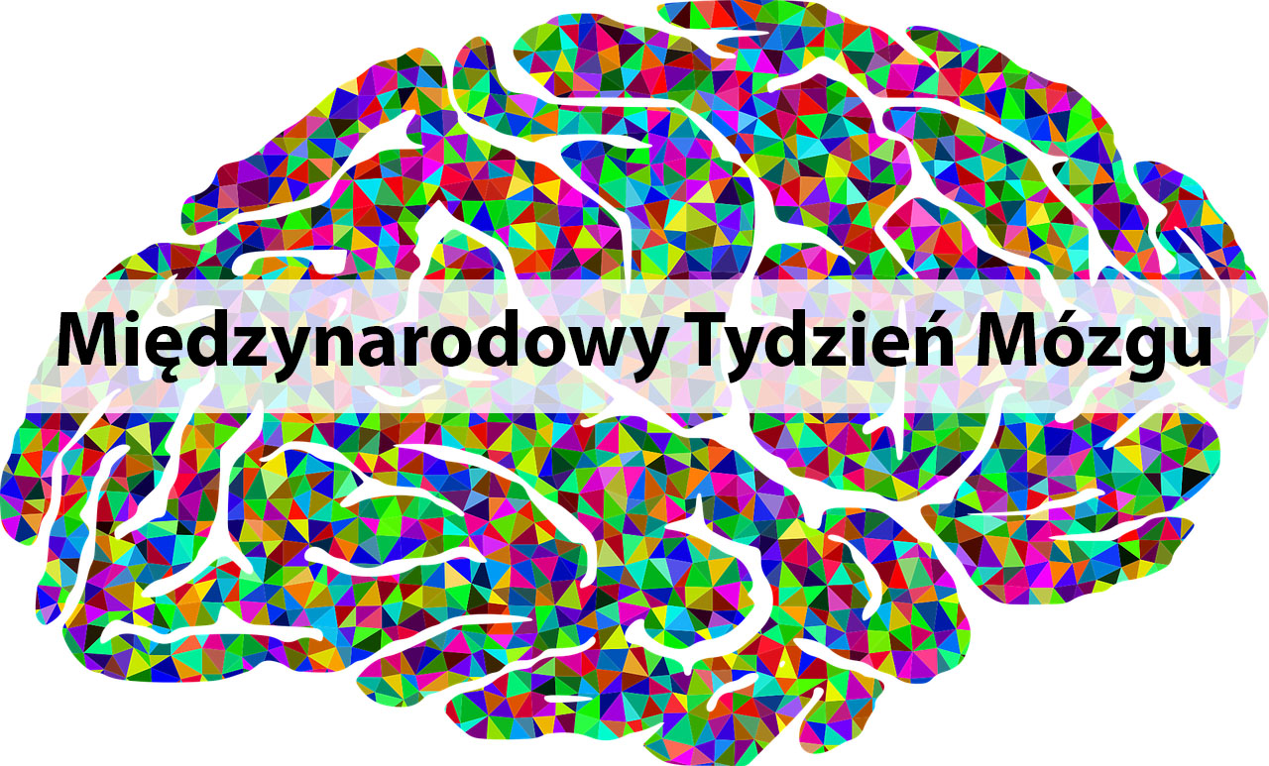

***Dzień Mózgu*** (ang. *Brain Awareness Week*[) – święto ma na celu popularyzację wiedzy o mózgu i jego działaniu. Obchodzone jest 18marca. Po raz pierwszy w 1996 w Stanach Zjednoczonych. Zapoczątkował Dan Alliance for Brain Initiatives). W Polsce od 1999 roku. Obchody są organizowane z inicjatywy Instytutu Nenckiego oraz wspierane przez Polskie Towarzystwo Badań Układu Nerwowego, Komitet Neurobiologii PAN i Stowarzyszenie na Rzecz Krzewienia Wiedzy o Mózgu DANA. W tym dniu odbywają się liczne akcje edukacyjne. Nasza szkoła również włącza się do nich.

**DBAJ O MÓZG**

1.Badaj się!

2.Odpowiednio odżywiaj się!

3.Ruszaj się!

4.Postaw na rozwój intelektualny!

5.Unikaj używek!

6.Sen !